Le trésor d’Erik le Rouge, Françoise Guillaumond
Evaluation
Lecture - Compréhension
CP
Prénom : Date :
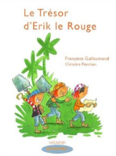

Lis ce texte puis entoure les mots pirates et trésor. Note ensuite combien de fois
1
ils sont écrits.

Erik part avec son papa et sa maman en vacances sur une ile.
Chaque jour, il va à la mer. Il rammasse des coquillages et les met dans une jolie caisse en bois. Sa maman lui dit : « Que vas-tu faire de tous ces coquillages ? »
« C’est mon trésor. Regarde ceux-là, on dirait de l’or ! », répond Erik.
Il est très fier de son trésor. Pour lui, il est aussi fabuleux qu’un vrai trésor de

pirates.
pirates trésor
…...
…...
2
Réponds aux questions :

1. Quel est le personnage principal ?

C’est

2. Où part-il en vacances ?

Il part

3. Que ramasse-t-il ?

Il ramasse

4. Pourquoi est-il fier de son trésor ?

Parce que

5. Recopie ce que dit la maman :

6. Recopie ce que répond Erik :

Le trésor d’Erik le Rouge, Françoise Guillaumond
Evaluation
Lecture - Compréhension
CP
3
Numérote les phrases dans l’ordre de l’histoire.
…
Les léopards habitaient dans la forêt.
…
Le léopard prit peur.
…
L’une des filles ouvrit la bouche et cria.
…
Il se sauva.
…
Un léopard sauta sur les filles pour les dévorer.


4
Dessine ce qui est écrit.
Une fille ouvre un coffre rempli de coquillages.


5
Relie ce qui va ensemble :
Elles ont coulé les dents.
Je me suis lavé la mer.
Le bateau traverse des coquillages.
Le sol est recouvert trois bateaux.

Le trésor d’Erik le Rouge, Françoise Guillaumond
Evaluation
Etude
du code
CP
Prénom : Date :

1
Mets une croix où tu entends le son indiqué.

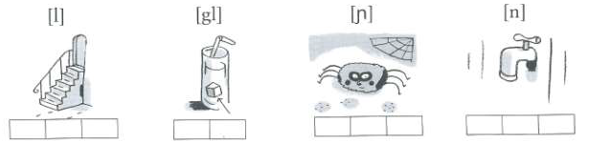

2
Ecris les mots à l’aide des syllabes :

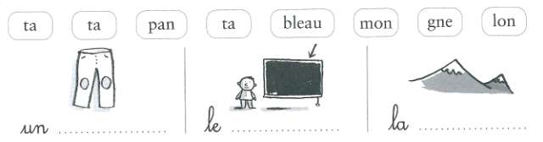

3
Ecris les mots suivants :

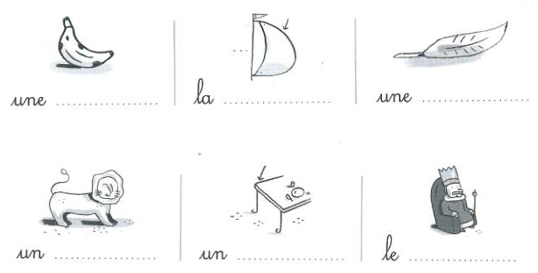

Le trésor d’Erik le Rouge, Françoise Guillaumond
Evaluation
Etude
du code
CP
4
Ecris les mots à l’aide des syllabes :

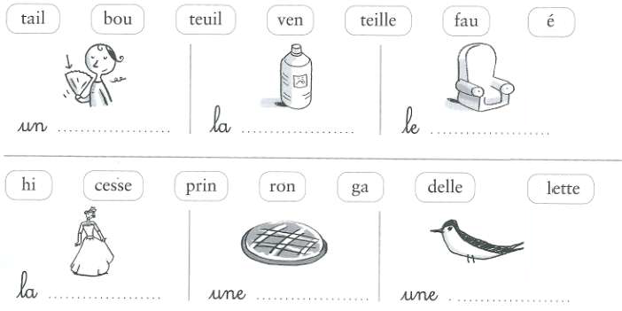
Complète les mots avec les bonnes lettres :
5
5

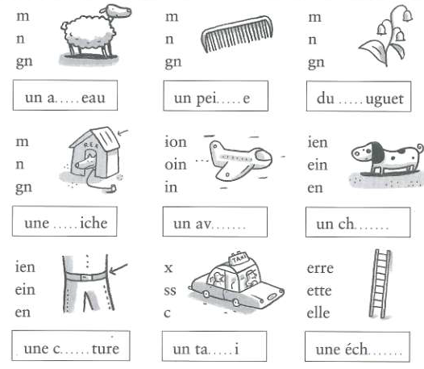

Le trésor d’Erik le Rouge, Françoise Guillaumond
Evaluation
Etude de la langue Production d’écrit
CP
Prénom : Date :
1
Relie les mots pour former des mots composés :

une grand - midi
l’après - être
peut - père
un point - virgule
un grand - mère
Remplace les mots encadrés par il ou elle :
2

Le petit garçon joue au ballon. A joue au ballon.

Le coquillage est trop dur. A est trop dur.

Léo va faire les courses avec sa maman .

A va faire les courses avec .

3
Termine la phrase à ta manière :

Sur l’ile, il y a

